**海南省技师学院**

**第三届全国技能大赛电工项目(国赛精选)集训设备采购项目**

**校内采购文件**

标包编号：HNSJS-HWFW-2025-27

采购单位：海南省技师学院

二〇二五年八月

**目 录**

第一章竞争性谈判公告 3

第二章供应商须知 4

一、总则 4

二、谈判文件 4

三、响应文件 6

四、响应文件的递交 8

五、响应及谈判 9

六、成交供应商及签约 11

第三章用户需求书 13

**一、项目概况 13**

**二、项目简述 13**

**三、工作要求 13**

**四、其他约定 1****4**

**五、特别说明 1****4**

第四章合同条款 15

第五章响应文件格式 16

一、响应函 18

二、报价一览表 19

三、授权委托书 20

四、供应商的基本情况表 23

五、中小企业声明函 24

六、其他资料 25

七、用户需求响应情况表 36

第六章评审办法 37

**资格审查表** **3****8**

**竞争性谈判第二次报价单** 3**9**

**第一章 校内采购公告**

我院第三届全国技能大赛电工项目(国赛精选)集训设备采购项目组织校内竞争性谈判采购，现邀请国内合格的响应人（供应商）来参加。

**一、项目简介**

1.项目名称：第三届全国技能大赛电工项目(国赛精选)集训设备采购项目；

2．项目编号：HNSJS-HWFW-2025-27；

3.资金来源：2025年度竞赛资金；

4.采购预算：16.2万元。

5.采购需求：详见谈判文件第三章“用户需求书”；

6.项目实施地点：采购人指定地点；

7.交付期限：10日历天；

8.售后要求：质保两年；

9．付款方式：按照合同协商方式付款。

10.质量标准：合格。

**二、响应人（供应商）资格要求**

1.满足《中华人民共和国政府采购法》第二十二条规定；

1.1 在中华人民共和国注册，具有独立承担民事责任能力的法人，提供合法且有效的营业执照副本；

1.2响应商具有良好的商业信誉和健全的财务会计制度（会计师事务所出具的2024年度财务审计报告的复印件或者2025年01月至今任意3个月的财务报表的复印件。(需包含资产负债表、利润表）；

1.3响应商有依法缴纳税收和社会保障资金的良好记录（提供2025年至今任意一个月的税收证明和社会保障缴费记录或承诺书及相关的证明材料）；

1.4没有列入严重失信主体名单、重大税收违法失信主体、政府采购严重违法失信行为记录名单、失信被执行人的响应人。（可提供在“信用中国”网站（www.creditchina.gov.cn）、中国政府采购网（www.ccgp.gov.cn）、中国执行信息公开网（http://zxgk.court.gov.cn/shixin/）相关查询记录的网页打印件加盖本单位公章，截图时间应在询价公告发布时间之后，如查明存在相关失信行为取消响应资格和中选资格）。

1.5响应商在参加政府采购活动前三年内（成立不足三年的从成立之日起算），在经营活动中没有重大违法记录或行政处罚；具有履行合同所必需的设备和专业技术能力；响应商及（法定代表人、股东、管理人员、员工）与其他响应商不存在：参股、隶属、管理、交叉任职等关联关系或其他有可能影响到采购活动公正性的利害关系。（提供加盖单位章的承诺函，并提供委托人的社保证明材料）。

2.落实政府采购政策需满足的资格要求：《政府采购促进中小企业发展管理办法》、《关于促进残疾人就业政府采购政策的通知》、《财政部、司法部关于政府采购支持监狱企业发展有关问题的通知》。

3.本项目的特定资格要求：无

4.本项目不接受联合体响应

**三、 谈判文件的获取及响应保证金**

1．文件获取截止时间：凡有意参加响应者，请于2025年8月13日至2025年8月15日下载提交文件。

2.售价:免费（下载文件自行准备）；

3.响应人提问截止时间：2025年8月15日 上午12:00（北京时间）。

**四、 响应截止时间、响应时间及地点**

5.1递交响应文件时间：2025年8月18日上午9:30（北京时间），逾期或不符合规定的响应文件恕不接收；

5.2开标时间：2025年8月18日上午9:30；

5.3开标地点：海南省技师学院老城校区康养基地一楼108室,如有变动另行通知；（适用于现场递交）；

5.4供应商在开标时需提交纸质版响应文件；

**五、公告发布媒介**：海南省技师学院校园网。

**六、联系方式：**

招标单位：海南省技师学院

地址：海南省澄迈县南海大道1138号

项目联系人：韩老师

联系电话：13215721520

**第二****章 供应商须知**

一、总 则

**1．适用范围**

本谈判文件仅适用于本次竞争性谈判所叙述的工程、货物和服务项目采购。

**2．合格的供应商**

2.1 符合《政府采购法》规定的供应商资格

2.2 供应商其他合格条件详见本项目采购公告

2.3本谈判文件名词解释：供应商=响应人

**3．费用**

供应商应承担其编制响应文件与递交响应文件等响应过程中所涉及的一切费用，不论响应结果如何，采购人将不予承担。

**4．法律适用**

本次采购活动及由本次采购产生的合同受中华人民共和国的法律制约和保护。

**5．谈判文件的约束力**

供应商获得本谈判文件后，在3个工作日内（8月15日12:00之前）未对海南省技师学院基建设备项目管理部提出书面质疑，即被认为接受了本谈判文件中的所有条款和规定。

二、谈判文件

**6．谈判文件的组成**

6.l 谈判文件由六部分组成，包括：

第一部分 竞争性谈判公告

第二部分 供应商须知

第三部分 用户需求书

第四部分 合同主要条款

第五部分 谈判文件格式

第六部分 评审办法

6.1 请仔细检查招标文件是否齐全，如有缺漏，请立即与海南省技师学院基建设备项目部联系解决。

6.2 供应商被视为充分熟悉本采购项目所在地的与履行合同有关的各种情况，包括自然环境、气候条件、劳动力及公用设施等，本谈判文件不再对上述情况进行描述。

6.3 供应商必须详阅谈判文件的所有条款、文件及表格格式。供应商若未按谈判文件的要求和规范编制、提交响应文件，将有可能导致响应文件被拒绝接受，所造成的负面后果由供应商负责。

**7．谈判文件的澄清**

7.1采购单位对已发出的谈判文件进行澄清或者修改，将在谈判文件要求的提交响应文件截止时间1日前进行，并以书面形式或网上公告形式将澄清或者修改的内容通知所有购买了谈判文件的供应商。该澄清或者修改的内容为谈判文件的组成部分。

7**.**2供应商要求对谈判文件进行澄清的，均应在响应截止日前按谈判文件中的联系方式，以书面形式通知海南省技师学院基建设备项目管理部。

7.3 在响应截止时间前，学院可以视采购具体情况，延长响应截止时间和谈判时间，并在谈判文件要求提交响应文件的截止时间前，将变更时间以书面形式通知所有购买了谈判文件的供应商。

7.4 供应商对海南省技师学院提供的谈判文件所做出的推论、解释和结论，学院概不负责。供应商由于自行对谈判文件的任何推论误解造成的后果，均由供应商自负。

**8．谈判文件的更正或补充**

8.l 在响应截止时间前1天，海南省技师学院基建设备项目管理部均可对谈判文件用补遗漏修正书的方式进行修正。

8.2 对谈判文件的更正，将以书面形式通知所有供应商。补遗漏修正书将作为谈判文件的组成部分，对所有供应商有约束力。

8.3 当谈判文件与补遗漏修正书的内容相互矛盾时，以海南省技师学院基建设备项目管理部最后发出的补遗漏修正书为准。

8.4 供应商在收到补遗漏修正书后，应于1个工作日内正式书面回函海南省技师学院。逾期不回的，学院基建设备项目管理部视同供应商已收到补遗漏修正书。

8.5 为使供应商有足够的时间按谈判文件的更正要求修正响应文件，学院基建设备项目管理部有权决定推迟响应截止日期和谈判时间，并将此变更书面通知所有购买了同一谈判文件的供应商。

三、响应文件

**9．响应文件的语言及度量衡**

9.1供应商提交的响应文件以及供应商与采购单位就有关响应的所有来往书面文件均须使用**中 文** （语言文字）。响应文件中如附有外文资料，必须逐一对应翻译成中文并加盖供应商公章后附在相关外文资料后面，否则，供应商的响应文件将作为无效响应处理。

9.2 供应商已印刷好的资料如产品样本、说明书等可以用其他语言，但其中要点应附有中文译文。在解释响应文件时，以译文为准。

9.3 除在谈判文件第五部分中另有规定外，度量衡单位应使用国际单位制。

9.4 本谈判文件所表述的时间均为北京时间。

**10．谈判文件的组成**

10．l 响应文件应包括下列部分（目录及有关格式按谈判文件第五部分“响应文件格式”要求）：

10.1.1响应函

10.1.2报价一览表

10.1.3授权委托书

10.1.4供应商的基本情况表

10.1.5中小企业声明函

10.1.6其他资料

10.1.7用户需求响应情况表

10.1.8用户需求响应情况表

10.1.9承诺函

10.2 若供应商未按谈判文件的要求提供资料，或未对谈判文件做出实质性响应，将导致响应文件被视为无效。

**11．响应报价**

11.1本次采购采用总承包方式，采购控制价为：16.2万元。响应商根据自己的实际情况，在保证质量、服务期及不违背国家有关政策的前提下，按招标文件要求，综合考虑安全性、合理性、经济性，以金额形式（保留小数点后两位）进行报价，报价不得高于招标控制价，否则按无效报价处理。

11.2中标下浮率的计算：中标下浮率=［中标价/控制价-1］×100%

11.3各响应商按总价金额报价，精确至小数点后两位。平均值和中标下浮率计算小数点后取两位有效，第三位四舍五入。

**12. 响应货币**

响应报价均须以人民币为计算单位。谈判文件另有规定的，从其规定。

**13．响应保证金**

响应参加本项目无需缴纳保证金。

**14．响应有效期**

14.l **响应有效期为从谈判截止之日起计算的30日历天**，有效期短于此规定的响应文件将被视为无效。

14.2 在特殊情况下，海南省技师学院基建设备项目管理部可在响应有效期满之前，征得供应商同意延长响应有效期，要求与答复均应以书面形式进行。受响应有效期制约的所有权利和义务均应延长至新的有效期。

**15．响应文件的数量、签署及形式**

15.1 响应文件一式两份，其中正本壹份、副本壹份。响应文件的正本与副本应采用左侧方式固定胶装,不得采用活页夹等可随时拆换的方式装订。每份响应文件均在封面上清楚标明“正本”或“副本”字样。“正本”和“副本”之间如有差异，以正本为准。

15.2 响应文件正本中，除响应文件中规定的可提交复印件外，其他文件也无须提交原件，文字材料需打印或用不褪色墨水书写。响应文件的正本须经法人代表或授权代表签署和加盖供应商公章。

15.3 响应文件如有错误必须修改时，修改处须由法人代表或授权代表签名或加盖公章。

四、响应文件的递交

**16．响应文件的密封及标记**

16.l 供应商应将响应文件密封在响应专用袋（箱）中，封口处应加盖骑缝章。

16.2 响应专用袋（箱）上须按海南省技师学院基建设备项目管理部提供的格式注明：

**（l）项目编号及项目名称；**

**（2）分包号（如有的话）；**

**（3）供应商的名称、联系人姓名和电话；**

**注明：“谈判前不得启封”字样；**

16.3 响应文件未按第 16.l和 16.2条规定书写标记和密封者，海南省技师学院基建设备项目管理部不对响应文件被错放或先期启封负责。

**17．响应截止时间**

17.l 供应商须在响应文件第一部分规定的响应截止时间前将响应文件送达海南省技师学院基建设备项目管理部规定的响应地点。

17.2 若海南省技师学院基建设备项目管理部按第8条规定推迟了响应截止时间，基建设备项目管理部和供应商受响应截止时间制约的所有权利和义务均应以新的截止时间为准。

**18．迟交的响应文件**

在响应截止时间后递交的响应文件，学院基建设备项目管理部将拒绝接受。

**19．响应文件的修改和撤回**

19.l 供应商在提交响应文件后可对其进行修改或撤回，但必须使海南省技师学院在响应截止时间前收到该修改的书面内容或撤回的书面通知，该书面文件须由法人代表或其授权代表签署。

19.2 响应文件的修改文件应按第15条规定签署、密封，并按第 16.2条规定标记，还须注明“修改响应文件”和“谈判前不得启封”字样。修改文件须在响应截止时间前送达海南省技师学院基建设备项目管理部规定的响应地点。上述补充或修改若涉及响应报价，必须注明“最终唯一报价”字样，否则将视为有选择的报价。

19.3 供应商不得在响应截止时间以后修改响应文件。

19.4 供应商不得在响应截止时间起至响应有效期满前撤回响应文件，否则视为自动弃权。

五、响应及谈判

**20．谈判**

20.l 海南省技师学院基建设备项目管理部按响应文件第一部分规定的时间和地点谈判。采购人代表、基建设备项目管理部有关工作人员参加。学院纪检代表现场进行监督。

20.2 供应商应委派授权代表参加谈判活动，参加谈判的代表须持本人身份证件签名报到以证明其出席。未派授权代表或不能证明其授权代表身份的，海南省技师学院基建设备项目管理部对响应文件的处理不承担责任。

20.3 谈判时，海南省技师学院基建设备项目管理部、监督人或供应商代表将查验响应文件密封情况，确认无误后拆封报价，公布每份响应文件中“报价一览表”的内容，以及海南省技师学院基建设备项目管理部认为合适的其他内容，海南省技师学院基建设备项目管理部将作谈判记录。

20.4 若响应文件未密封，海南省技师学院基建设备项目管理部将拒绝接受该供应商的响应文件。

20.5 按照第19条规定，同意撤回的响应文件将不予拆封。

**21．谈判小组**

按照海南省技师学院采购管理规定，基建部从校内评审成员库随机抽取叁名教师组成谈判小组，该谈判小组独立工作，负责谈判所有响应文件并确定成交候选供应商。

**22．对响应文件的符合性审查**

22.l符合性审查的内容包括： 详见符合性审查表

符合性审查的内容只要有一条不满足，则响应文件无效。

22.2 所谓偏离是指响应文件的内容高于或低于响应文件的相关要求。所谓重大负偏离是指供应商所响应的范围、质量、数量和交货期限等明显不能满足响应文件的要求。重大负偏离的认定须经谈判小组三分之二以上无记名投票同意。

22．2.1 判断响应文件的响应与否只根据响应文件本身，而不寻求外部证据。

22.2.2编制在响应文件中的营业执照、资质证书、安全生产许可证、注册建造师、银行转账凭证或电子转账凭证等证件复印件应加盖响应单位公章。

22.3 谈判小组在初审中，对算术错误的修正原则如下:

22.3.l报价一览表内容与响应文件中明细表内容不一致的，以报价一览表为准；

22.3.2 响应文件的大写金额和小写金额不一致的，以大写金额为准；

22.3.3 总价金额与按单价汇总金额不一致的，以单价金额计算结果为准；

22.3.4 单价金额小数点有明显错位的，以总价为准并修改单价。

22.3.5 若供应商不同意以上修正，响应文件将视为无效。

**23．响应文件的澄清**

23.1 在谈判期间，谈判小组会有权要求供应商对其响应文件中含义不明确、同类问题表述不一致或者有明显文字和计算错误的内容进行澄清。供应商应派授权代表和技术人员按谈判小组通知的时间和地点接受询标。

23.2 谈判小组认为有必要，可要求供应商对某些问题作出必要的澄清、说明和纠正。供应商的澄清、说明或者补正应当采用书面形式，由其授权的代表签字，并不得超出响应文件的范围或者改变响应文件的实质性内容。供应商的书面澄清材料作为响应文件的补充，

23.3供应商不按谈判小组规定的时间和地点作书面澄清，将视为放弃该权利。

23.4 并非每个供应商都将被询标。

**24．谈判及确定成交候选供应商**

24.1 谈判小组分别对通过资格性审查和符合性审查的响应文件进行评价和比较。

24．2 谈判小组按响应文件“第六章”中公布的谈判办法对每份响应文件进行谈判，确定成交候选供应商。

**25．谈判过程保密**

25.l 在宣布谈判结果之前，凡属于审查、澄清、评价、比较响应文件和谈判意向等有关信息，相关当事人均不得泄露给任何供应商或与谈判工作无关的人员。

25.2 供应商不得探听上述信息，不得以任何行为影响谈判过程，否则其响应文件将被作为无效响应文件。

25.3 在谈判期间，海南省技师学院基建设备项目管理部将有专门人员与供应商进行联络。

25.4 海南省技师学院基建设备项目管理部和谈判小组不向未成交的供应商解释原因，也不对谈判过程中的细节问题进行公布。

六、成交供应商及签约

**26．确定成交候选供应商原则**

谈判小组将严格按照竞争性谈判文件的要求和条件进行谈判,根据谈判办法推荐出一至三人为成交候选供应商，并标明排列顺序。采购人将确定排名第一的成交候选供应商为成交供应商并向其授予合同。排名第一的成交候选供应商因不可抗力或者自身原因不能履行合同，或者本文件规定应当提交履约保证金而在规定期限未能提交的，或者是谈判小组出现谈判错误，被他人质疑后证实确有其事的，采购人将把合同授予排名第二的成交候选供应商。排名第二的成交候选供应商因前款规定的同样原因不能签订合同的，采购人将把合同授予排名第三的成交候选供应商。成交供应商将在指定的网站上公示。

**27. 质疑处理**

供应商认为采购过程和谈判结果使自己的权益受到损害的，可以在公示期内，以书面形式向海南省技师学院基建设备项目管理部提出质疑。非书面形式、公示期之外以及匿名的质疑将不予受理。

**28．成交通知**

28.l 确定成交供应商后,海南省技师学院基建设备项目管理部通过校内公示将结果通知所有的供应商，并向成交供应商发出成交通知书。

28.2 成交供应商收到成交通知书后，即可联系海南省技师学院基建设备项目管理部，准备合同事宜。

28.3 成交通知书将是合同的一个组成部分。

**29．签订合同**

29.l 成交供应商应按成交通知书规定的时间、地点由成交供应商法定代表人亲自到场与采购人签订合同,否则采购人将拒绝签订合同，给学院造成损失的，供应商还应承担赔偿责任。

29.2 竞争性谈判文件、成交供应商的响应谈判文件及谈判过程中有关澄清文件均应作为合同附件。

29.3签订合同后，未经采购人同意，成交供应商不得采用分包、转包的形式履行合同。否则采购人有权终止合同。转包或分包造成采购人损失的，成交供应商还应承担相应赔偿责任。**第三章 用户需求书**

**一、项目概况**

1. 项目名称：第三届全国技能大赛电工项目(国赛精选)集训设备采购项目；

2.项目编号：HNSJS-HWFW-2025-27；

3.资金来源：从调剂部门公用经费列支；

4. 采购预算：16.2万元。

5. 采购需求：详见谈判文件第三章“用户需求书”；

6. 项目实施地点：老城校区；

7. 交付期限：10日历天；

8. 售后要求：质保两年；

9. 付款方式： 按照合同协商方式付款。

10.质量标准：合格。

**二、项目简述**

本次采购拟引入电工综合实训考核设备1批次，须满足第三届全国大赛电工项目（国赛精选）师生提供常规练习。具体设备参数见表四，且使用灵活，能满足日常教学、培训以及训练使用；须提供设备配套的软件资源、教学资源包等技术材料；须提供不少于5天的专业技术培训和不少于2年的质保承诺。

**三、设备规格及要求**

|  |  |  |  |  |  |
| --- | --- | --- | --- | --- | --- |
| **设备名称** | **规格型号** | **单位** | **数量** | **预算资金（元）** | **备注** |
| 电工综合实训考核设备 | 符合第三届全国大赛电工项目（国赛精选）设备技术标准（见具体参数表） | 批 | 1 | 162,000.00 |  |

1.使用灵活，能满足日常教学、培训以及竞赛使用

2.须提供设备配套的软件资源、教学资源包等配套技术材料。

3.须提供不少于30学时的专业技术培训。

**四、具体参数表**

|  |  |  |  |  |
| --- | --- | --- | --- | --- |
| 序号 | 设备名称 | 设备配置功能 | 单位 | 数量 |
| 1 | 数字孪生仿真软件 | 一.软件功能：由NX数字孪生仿真软件组成，接合数字孪生模型，可实现虚拟模型搭建、虚拟调试仿真、虚实结合等功能。  二.软件特点：  1.支持STEP、IGES、JT、PRT等多种格式的CAD模型文件导入和导出；  2.支持大型模型的智能优化，可实现大型复杂模型的轻量化，既能保证模型的质量，又能保证复杂系统仿真的流畅度；  3.支持真实的物理特性，包括速度、加速度、重力、摩擦力、阻力和惯性等，仿真效果逼真且真实可信；  4.支持干涉和碰撞检查功能，可用于工作站布局的设计与优化；  5.支持多种工业现场典型通信协议，包括但不限于OPC UA、OPC DA、TCP、UDP、PROFINET等通信协议；  6.支持元件参数化设计，可以根据客户实际需求，定制开发所需的专业元件库；  7.支持机电控制系统模型的设计功能，可用于早期的机电一体化概念设计；  8.支持PLC软件在环和硬件在环虚拟调试，验证PLC程序；  9.支持数字化技术应用编程实训设备的数字孪生。构建与物理对象1:1的数字孪生模型，基于数据驱动模型接口，实现数字样机的虚拟调试与验证，帮助企业缩短设计周期和降低开发成本。实现数字对象与物理对象的虚实协同，帮助企业提高生产效率；  三、虚拟模型：苹果清洗榨汁灌装生产线  1.模型功能：生产线由智动理瓶装置将底瓶推出及输送到灌装位置，同时苹果清洗上料输送带启动，滚桶、喷管开始对水果进行冲刷清洗，清洗后的水果滚入到特制的榨汁机进行榨汁；苹果汁通过输送管路注入到灌装机中，启动对罐头瓶进行灌汁，灌装完的罐头瓶输送到加盖位置进行罐头瓶加盖，之后通过拧盖装置将罐头瓶盖拧紧。加工完的罐头成品输送到实物智能检测存储模型对其进行识别与存储入库；  2.模型组成：由智能理瓶装置、清洗上料装置、榨汁灌装装置、加盖装置、拧盖装置、传送输送带装置等组成，完成苹果清洗、榨汁、灌装及输送；  3.模型配置：  1）智动理瓶装置 1套  2）清洗上料装置 1套  3）榨汁灌装装置 1套  4）加盖装置 1套  5）拧盖装置 2套  6）传送输送带装置 1套  4.可进行实训项目：  任务1 苹果清洗榨汁灌装生产线数字孪生模型搭建；  任务2 苹果清洗榨汁灌装生产线数字孪生模型信号配置与信号映射；  任务3 苹果清洗榨汁灌装生产线数字孪生模型逻辑控制设置；  任务4 苹果清洗榨汁灌装生产线数字孪生模型综合实训；  四、虚拟模型：步进电机加工装配生产线  1.模型功能：生产线模型由伺服堆垛机从步进电机原材料仓取料，通过AGV小车搬运到加工位，由六轴机器人将电机外壳搬运到数控加工机床系统对外壳进行精加工，加工完成后六轴机器人将其搬运到排屑清洗模块对加工的外壳进行排屑清洗，之后搬运到进料输送带1号上，传送输送带负责对步进电机原材进行输出到加工位，完成轴承、定子、外壳、转子装配、最后由AGV小车将步进电机成品搬运到AGV接驳台上，检测到有物料后，堆垛机将其码垛到步进电机成品仓库，完成入库工序。  2.模型组成：由数控加工机床系统、六轴机器人系统、AGV小车系统、排屑清洗模块、传送输送带模块、机械手装配模块、伺服堆垛机模块、立体仓库模块组成。完成步进电机原材料出库、加工、清洗、装配、成品入仓流程；  3.模型配置：  1）立体仓库模块 1套  2）机械手装配模块 1套  3）伺服堆垛机模块 1套  4）排屑清洗模块 1套  5）AGV小车系统 1套  6）传送输送带装置 4套  7）六轴机器人系统 1套  8）数控加工机床系统 1套  4.可进行实训项目：  任务1 步进电机加工装配生产线数字孪生模型搭建；  任务2 步进电机加工装配生产线数字孪生模型信号配置与信号映射；  任务3 步进电机加工装配生产线数字孪生模型逻辑控制设置；  任务4 步进电机加工装配生产线数字孪生模型综合实训；  五、虚拟模型：红酒加塞封口包装生产线  1.模型功能：酒瓶旋转加塞工序、酒瓶帽供料工序、热缩帽加热工序、包装底盒上料工序、龙门架搬运装盒工序、输送运输工序是由数字孪生模型完成；包装入库工序是由实物智能检测存储任务模型完成。  2.模型组成：由旋转加塞机构、震动上料机、热缩帽加热机构、酒瓶包装底盒供料装置、酒瓶包装盖供料装置、龙门架搬运装置、输送运输装置、包装入库装置等组成。完成红酒酒瓶生成、加塞、酒瓶帽、热缩帽加热、包装盒及盖供料、装盒、入库等流程。  3.模型配置：  1）酒瓶包装盒供料装置 1套  2）酒瓶包装盖供料装置 1套  3）龙门架搬运装盒装置 1套  4）输送运输装置 2套  5）旋转加塞机构 1套  6）震动上料机构 1套  7）热缩帽加热机构 1套  4.可进行实训项目  任务1 红酒加塞封口包装生产线数字孪生模型搭建；  任务2 红酒加塞封口包装生产线数字孪生模型信号配置与信号映射；  任务3 红酒加塞封口包装生产线数字孪生模型逻辑控制设置；  任务4 红酒加塞封口包装生产线数字孪生模型综合实训；  六、虚拟模型：压片糖果分拣包装生产线  1.模型功能：上料配料工序、搅拌工序、压片工序、筛粉工序、分拣灌装工序、加盖、拧盖和输送工序均由数字孪生模型完成；包装入库工序是由实物智能识别存储任务模型完成。  2.模型组成：由原材料配料模块、搅拌机模块、成品原料供应模块、压片机模块、筛粉机模块、分拣灌装模块、加盖模块、拧盖模块、输送装置组成。完成压片糖果原料加料、搅拌、压片、糖果筛粉、糖果分拣灌装、糖果包装瓶加盖、拧盖、入库等流程。  3.模型配置：  1）原材料配料模块 1套  2）搅拌机模块 1套  3）压片机模块 1套  4）筛粉机模块 1套  5）分拣灌装模块 1套  6）加盖模块 1套  7）拧盖模块 1套  8）输送模块 3套  4.可进行实训项目  任务1 压片糖果分拣包装生产线数字孪生模型搭建；  任务2 压片糖果分拣包装生产线数字孪生模型信号配置与信号映射；  任务3 压片糖果分拣包装生产线数字孪生模型逻辑控制设置；  任务4 压片糖果分拣包装生产线数字孪生模型综合实训；  七、虚拟模型：新能源电池组装焊接生产线  1.模型功能：包含完成电池电芯进料、清洗、涂胶、堆叠组装、侧板焊接、焊缝清理、低压绝缘测试、模组装配、搬运入库等生产工序。  2.模型组成：由成品仓库、焊接机械手、涂胶装置、搬运机械手、校正装置、扣倒装置、翻转装置、装配机械手、电压检测台、吸尘装置、输送带、AGV小车等组成。  3.模型配置：  1）焊接机械手 1套  2）搬运机械手 1套  3）装配机械手 1套  4）电压检测台 1套  5）翻转装置 1套  6）校正装置 1套  7）扣倒装置 1套  8）涂胶装置 1套  9）吸尘装置 1套  10）成品仓库 1套  11）输送带 2套  12）AGV小车系统 1套  4.可进行实训项目：  任务1 新能源电池组装焊接生产线数字孪生模型搭建；  任务2 新能源电池组装焊接生产线数字孪生模型信号配置与信号映射；  任务3 新能源电池组装焊接生产线数字孪生模型逻辑控制设置；  任务4 新能源电池组装焊接生产线数字孪生模型综合实训； | 套 | 1 |
| 2 | 电力拖动实训平台 | 1.设备功能：电力拖动实训平台采用万能网孔板开放式设计，自由组合的思路，平台配套电力拖动实训套件箱，学员根据实训项目的要求，选取器件、组合成相应的实训电路，完成电力拖动线路安装、接线、调试及工艺整理，满足实训教学、鉴定培训及职业竞赛的需要。  2.设备结构：采用立式结构开放式设计，主体采用40*80型材做骨架，周边采用Q235冷扎钢板做封板，表面静电喷塑处理，整机既坚固耐用，又美观大方。底部装有带脚垫万向轮，万向轮移动时用，可调脚固定时用，移动固定两相宜。顶部安装电源模块，中部为实训区域，依据任务安装不同实训电路。  3.设备尺寸：W800*D700*H1829mm±20mm  4.设备组成：  1）主体平台 1套  2）电源模块 1套  3）电力拖动挂板 1套  4）电动机组 1套  5）电力拖动实训套件箱 1套  5.主体平台：主体采用40*80型材做骨架，周边采用Q235冷扎钢板做封板，表面静电喷塑处理，整机既坚固耐用，又美观大方。  6.电源模块：  1）功能：为实训任务提供DC24V直流电源、AC380V和AC220V交流电源，电源输出区域设计有透明安全防护罩，提高用电的安全性。防护罩开合角度大于110度，出线孔为拱门型设计；具有漏电保护、过流保护、短路保护、接地保护等。  2）结构：由箱体和面板组成，采用Q235冷轧钢板折弯后焊接而成，表面静电喷塑处理，文字符采用现代UV打印技术处理，使面板标识清晰且经久耐用。  7.电力拖动挂板：  1）功能：采用万能网孔板开放式设计，自由组合的思路，学员根据实训项目的要求，在平台配套电力拖动实训套件箱选取器件、组合成相应的实训电路，电动机组作为电路负载，完成电力拖动线路安装、接线、调试及工艺整理实训；  2）结构：挂板采用二横二竖通用网孔设计，2.0mm厚Q235冷轧钢板折弯焊接而成，表面静电喷塑处理。  8.电动机组：底板采用Q235冷扎钢板折弯后焊接而成，表面静电喷塑处理，底板安装有3台三相异步电动机及1台双速电动机，电动机引线采用高绝缘性安全型接线柱引出，以便于学员接线。装有两个黑色铸铝拉手，方便搬运。在设备中作为电路负载模块使用。  9.电力拖动实训套件箱：  套件箱器件清单：  1）剩余电流动作断路器 3P+N C16 1个  2）小型断路器 3P C16 1个  3）交流接触器 220V 6个  4）辅助触头 F4-22 6个  5）中间继电器 AC220V 4个  6）熔体 4A 7个  7）熔断器座 32A 7个  8）时间继电器（通电延时0.1s-6m）AC220V 4个  9）时间继电器（瞬动型通电延时0.1s-6m）AC220V 2个  10）时间继电器座 8T圆孔 6个  11）热过载继电器 1.6-2.5A 3 个  12）行程开关 不带锁单轮 3个  13）行程开关 带锁双轮 3 个  14）自复平头按钮 常开1常闭红色 2 个  15）自复平头按钮 常开1常闭绿色 3个  16）自复平头按钮 常开1常闭黄色 1个  17）1位蘑菇头式按钮 1个  18）1位按钮盒 浅灰色 1个  19）2位按钮盒 浅灰色 1个  20）3位按钮盒 浅灰色 4个  21）信号指示灯 AC220V 绿色 3个  22）信号指示灯 AC220V 黄色 2个  23）信号指示灯 AC220V 红色 2个  24）二位置锁定旋钮式开关 常开1常闭 3个  25）桥堆 50A/10W 1个  26）管式电阻 50W100Ω±5% 3个  27）安装螺钉 1套  10.可进行实训项目  任务1 接触器点动正转控制电路安装与调试  任务2 接触器自锁正转控制线路安装与调试  任务3 具有过载保护的接触器正转控制线路安装与调试  任务4 点动与连续混合正转控制线路安装与调试  任务5 两地正转控制电路安装与调试  任务6 一个按钮启动、停止控制电路安装与调试  任务7 接触器联锁正、反转控制线路安装与调试  任务8 接触器双重联锁正、反转控制线路安装与调试  任务9 位置控制线路安装与调试  任务10 自动循环控制线路安装与调试  任务11 接触器联锁的自动往返控制电路安装与调试  任务12 顺序启动逆序停止控制电路安装与调试  任务13 按钮、接触器控制Y-△降压启动电路安装与调试  任务14 按钮、接触器控制双速电动机电路安装与调试  任务15 带有点动的自动往返控制电路安装与调试  任务16 双速电机（从低速到高速）自动控制电路安装与调试  任务17 电葫芦电气控制电路安装与调试  任务18 小车自动往返、延时停止控制电路安装与调试  任务19 点动、连续、停止延时自动往返控制电路安装与调试  任务20 CA6140型车床控制电路安装与调试 | 套 | 1 |
| 3 | 绘图软件 | 1.功能：EPLAN作为电气计算机辅助设计时代的先锋，一直是为电气规划，工程设计和项目管理领域提供智能化软件解决方案，是目前工程设计人员用最多的一款专业的电气设计和绘图软件；主要功能包含创建和管理电气项目、生成各种报表和文档、与其它软件和系统进行交互、优化工程流程和质量；根据工程项目设计需要，还可以升级增加EPLAN Fluid、EPLAN PPE、EPLAN Cabinet和EPLAN ESG等模块，用于流体图设计、P&ID图设计、电气控制柜设计等。  2.特点：与传统的CAD设计对比，有以下几个方面：  1）标准化工作：推行标准化理念，依靠符号、图框、表格、部件库、字典及各种规则设置实现紧跟国际步伐的标准化文件；  2）电气符号：有标准符号库，电气设计人员直接调用；  3）绘图连线：自动连接；  4）跨页关联/符号关联：自动生成，省时无误；  5）模块化设计：EPLAN可以利用宏技术，对典型电路等制作成具有电气参数的宏变量，通过选择某个参数可以实现整个电路的选型等功能。  6）电气图框：具有自动采集项目信息的功能，页号及页面名称等信息都可以自动生成，修改方便；  7）电气逻辑：符号具有极其丰富的电气属性，电路具有信号跟踪、电位跟踪等功能；  8）电气设备编号：具有设备编号、电缆编号、端子编号、插头编号一系列自动编号功能；  9）电线线号：可根据电位等命名方式自动编号，避免重号，还可通过相关设置在报表中体现线径及颜色等信息；  10）选型：部件库选型，元器件清单自动生成；  11）接线图：自动生成，项目更改后，只需刷新，接线图自动更改，及时准确；  12）各种报表：EPLAN共可自动生成27种不同内容的报表；  13）项目信息的交互：EPLAN可以将项目诸如电缆、插头、端子、电气元器件、PLC等相关信息可以和EXCEL导入导出，实现双向编辑，准确无误；  14）二维电柜设计：从部件库调用元器件尺寸，直接拖拽到电柜安装板，位置精确，利于电柜开孔设计；  15）三维电柜设计：EPLAN的Cabinet可以实现电柜三维设计，更加直观形象(目标）；  16）电气软硬件接口：EPLAN可以在项目的图纸中，配置PLC的相关信息，如PLC地址定义，总线形式，总线地址等，从而可以和Step7等编程软件实现无缝联接；  17）PDF文档：轻松可以实现跨页及相关联目标的单击跳转，方面现场维护人员查图；  18）信息的准确度：电脑自动统计，无需人工统计，信息准确，只会存在设计错误； | 套 | 1 |
| 4 | 恒温控制模块 | 1.模块功能：模块由主控电路、PID输出电路、电源电路、数码管显示电路、加热电路及温度采集电路组成。其配有主控电路板套件，学员通过元器件选型、安装与焊接等实训操作和调试，深入理解PID控制技术原理和应用，掌握相关技能，完成故障诊断与排除。  2.模块结构：底板采用优质Q235冷轧钢板经折弯后焊接而成，表面静电喷塑处理。加热系统加装安全保护透明防护罩，底板上装有两个拉手，方便搬运。  3.可进行实训项目：  任务1恒温控制模块故障诊断与维修测量  任务2恒温控制模块主控电路板安装与焊接。  任务3恒温控制模块调试与运行。 | 套 | 1 |
| 5 | 新能源汽车控制模块 | 1.模块功能：新能源汽车仿真系统是模拟新能源汽车工作的小型系统，通过船型开关模拟前进、后退、停止，通过拨码开关模拟雨刷，通过矩阵按键模拟汽车灯光，通过松踩油门踏板和刹车踏板，仪表盘指针转动，模拟新能源汽车的速度仪表盘，通过液晶显示屏模拟新能源汽车的触控主屏。主要有H桥驱动电路，矩阵键盘电路，过流保护电路，数码管显示电路，液晶显示屏驱动显示电路等组成，配有新能源汽车仿真系统附加电路板套件，学员根据功能要求进行元器件测量分析、插件、焊接、波形等实训操作和调试，深入理解新能源汽车控制技术原理和应用，掌握相关技能，完成故障诊断与排除。  2.模块结构：底板采用优质Q235冷轧钢板经折弯后焊接而成，表面静电喷塑处理。  3.可进行实训项目：  任务1新能源汽车控制系统故障诊断与维修测量  任务2新能源汽车仿真系统附加电路板安装与焊接。  任务3新能源汽车仿真系统调试与运行 | 套 | 1 |
| 6 | 实训仪器工具包 | 1.欧式管型压线钳 0.25-6mm2 1把  2.螺丝刀 十字PH2*100 mm 1把  3.螺丝刀 PH0*75强力型十字 1把  4.螺丝刀 5*75强力型一字 1把  5.手动螺丝刀套件 38PCS,H4*28mm 1把  6.剥线钳 6.5” 1把  7.不锈钢剪刀 NS-3 1把  8.卷尺 5米 1把  9.直角尺 300*150mm 1把  10.斜口钳 7寸 1把  11.手柄套筒 7mm 1把  12.塑柄调节式钢锯架 10寸-12寸 1条  13.钢锯条 24TPI×12"/300mm 1把  14.数字万用表 UT139C 1把  15.多角度桌虎钳 3寸 1把  16.外热式电烙铁 60W 1把  17.全金属电烙铁架 110*98mm 1个  18.焊锡丝 Ф0.8mm 1卷  19.示波器 数字型 1台 | 套 | 1 |
| 7 | 电脑桌 | 1.功能：单工位设计，用于放置编程电脑，方便学员实训使用；  2.尺寸：L600mm×W750mm×H1005mm±10%  3.桌身：桌身采用Q235冷轧钢板折弯焊接后与铝型材组装而成，桌体底部采用福马轮，可调水平，承重性好，移动和固定两相宜，方便调整设备的摆放位置；  4.台面：采用25mm厚高密度中纤板外贴防火板,PVC封边，正面鸭嘴型设计，台面具有耐磨、耐热、耐污及易清洁等特点。 | 张 | 1 |
| 8 | 装配桌 | 1.功能：由桌身、工具柜、台面组成，用于电气及机械结构的装配平台。  2.尺寸：L1500mm×W700mm×H780mm  3.桌身：采用冷轧钢板折弯焊接而成，喷塑后组装连接，装配桌预设电源插座扩展孔，依据用途可加装电源插座。整个装配桌可随意拆装，方便运输安装。  4.工具柜：采用冷轧钢板折弯焊接而成，工具柜有多个抽屉，可储藏工具，放置于装配桌底部一侧。  5.台面：采用25mm厚高密度中纤板外贴防火板,PVC截面封边，台面具有耐磨、耐热、耐污及易清洁等特点。 | 张 | 1 |
| 9 | 凳子 | 1.凳面330×230×450mm  2.凳面材料：环保中密度板，实木颗粒板25mm 厚，抗硬度性能良好，防污染，防损等特点；  3.凳架材料：框架为优质方管30×30mm，表面处理经过酸洗、磷化、静电喷塑。 | 个 | 1 |

**五、特别说明**

1.响应商必须根据采购需求如实编写响应文件，必须完全满足业主采购需求方能进行谈判报价。要求供应商提供的设备必须与用户需求完成一致（供应商提供设备产品品牌、型号、配套软件资源教学资源包（截图）及其他相关说明资料、培训方案、承诺函并加盖设备制造商企业公章），材料必须真实有效。

2.在成交结果公示期间或成交后，如发现与其响应文件中的描述不一，采购人有权要求其限期改正或取消其中标资格，由此造成的损失由供应商承担。

3.响应商不能低于成本价恶意报价。如成交后响应商在项目实施过程中服务质量不符合要求，则采购人有权终止合同。

4.要求所响应设备需承诺完全满足第三届全国大赛电工项目（国赛精选）赛项的技术要求，如实际供货经甲方对比竞赛文件视为不满足的，则自愿接受并放弃该项目及废除合同，其中的损失中标方承担。（提供承诺函）

**第四章 合同条款**

**采购人声明：**

**本合同标的经校内采购部门依法定程序采购，最终有效合同以双方签字盖章生效版本为准。**

**第五章 响应文件格式**

**请响应商按照以下要求的格式、内容、顺序制作响应文件，并请编制目录及页码，否则可能将影响对响应文件的评价。**

一、响应函

二、报价一览表

三、授权委托书

四、供应商的基本情况表

五、中小企业声明函

六、其他资料

七、用户需求响应情况表

八、承诺函

**校内采购项目响应文件**

**（封面）**

**项目编号：HNSJS-HWFW-2025-27**

**项目名称：****第三届全国技能大赛电工项目(国赛精选)集训设备采购项目**

**（正本/副本）**

**供应商名称：（盖章）**

**法定代表人：（签名或盖章）**

**地址：**

**电话：**

**响应代表：签字：**

**手机：**

**日期：年月日**

**一、响应函**

致：海南省技师学院

根据贵单位“第三届全国技能大赛电工项目(国赛精选)集训设备采购项目校内采购”竞标函，正式授权下述签字人（姓名和职务）代表供应商（供应商名称），提交响应文件。

根据此函，我们宣布同意如下：

1.我方接受谈判文件的所有的条款和规定。

2.我方同意按照谈判文件第二章“供应商须知”的规定，本响应文件的有效期为从响应截止日期起计算的 30 天，在此期间，本响应文件将始终对我方具有约束力，并可随时被接受。

3.我们同意提供贵单位要求的有关本次响应的所有资料或证据，并保证资料、证据的真实有效性。

4.我方完全理解贵方不一定要接受最低响应价的响应，即**最低报价不是成为成交供应商的保证**。

5.如果我方成为成交供应商，我们将根据采购文件的规定严格履行自己的责任和义务。

供应商名称： （公章）

地址： 邮编：

电话： 传真：

法定代表人或授权代表签字：

日期：

二、报价一览表

项目名称：第三届全国技能大赛电工项目(国赛精选)集训设备采购项目

标包编号：HNSJS-HWFW-2025-27

|  |  |  |  |  |  |  |
| --- | --- | --- | --- | --- | --- | --- |
| 第三届全国技能大赛电工项目(国赛精选)集训设备采购项目报价清单 | | | | | | |
| **序号** | **名称** | **单位** | **数量** | **单价（元）** | **合计（元）** | **备注** |
| 1 |  |  |  |  |  |  |
| 2 |  |  |  |  |  |  |
| 3 |  |  |  |  |  |  |
| 4 |  |  |  |  |  |  |
| 5 |  |  |  |  |  |  |
|  | 合计 | 小写：  大写： | | | | |
|  | 交货期限 |  | | | | |
|  | 交货地点 |  | | | | |

注：本项目响应总报价包括全部货物服务的价格及相关税费、运输到指定地点的装运费用、安装调试、售后服务等其他有关的所有费用，相关费用由响应人自行摊入产品价格中，本次招标不再另行报价。

三、授权委托书

**法定代表人身份证明**

供应商全称：

单位性质：

地址：

成立时间： 年 月 日

经营期限：

姓名：性别：年龄：职务：

系（供应商名称）的法定代表人。

特此证明。

附：法定代表人身份证

供应商全称：（盖单位章）

年 月 日

**委 托 书**

**致：海南省技师学院**

本授权书声明：

委托人：

受托人：姓名 性别： 出生日期：年月日

身 份 证：联系方式:

兹委托受托人代表我方参加贵单位组织的第三届全国技能大赛电工项目(国赛精选)集训设备采购项目校内采购（标包编号：HNSJSHWFW-2025-27）的采购活动，并授权其全权办理以下事宜：

1．以我单位的名义签署响应书和响应文件

2．参加响应谈判会议

3．向谈判小组及海南省技师学院基建设备项目管理部澄清、解释响应文件中的疑问

4．签订合同书并执行一切与本项目有关的事项。

受托人在办理上述事宜过程中以其自己的名义所签署的所有文件我方均予以承认。受托人无转委托权。

委托期限：至上述事宜处理完毕止。

附：法定代表人及受托代表身份证

委托单位： （公章）

法定代表人： （签名）

受托人： （签名）

年 月 日

注：法定代表人亲自到会不用提供此委托书

**受托人社保证明**

**致：海南省技师学院**

本单位郑重声明：

受托人：姓名 性别： 出生日期：年月日

身 份 证：联系方式:

该受托人系我单位正式员工，仅代表我方参加贵单位组织的第三届全国技能大赛电工项目(国赛精选)集训设备采购项目（标包编号：HNSJSHWFW-2025-27）的校内采购活动，与其他一同投标企业无关联，提供有政府人社部门公章的社保证明材料（贴入下框或附后页）。如故意隐瞒或提供材料不实而引发不良后果，本单位愿承担相应责任。

特此证明

|  |
| --- |
|  |

委托单位： （公章）

法定代表人： （签名）

受托人： （签名）

年 月 日

注：法定代表人亲自到会不用提供此委托书

四、供应商的基本情况表

|  |  |  |  |  |  |  |  |
| --- | --- | --- | --- | --- | --- | --- | --- |
| 供应商名称 |  | | | | | | |
| 注册地址 |  | | | | 邮政编码 |  | |
| 联系方式 | 联系人 |  | | 电话 | |  | |
| 传真 |  | | 网址 | |  | |
| 企业类型 |  | | | | | | |
| 法定代表人 | 姓名 |  | 技术职称 |  | | 电话 |  |
| 成立时间 |  | | | | | | |
| 营业执照号 |  | | | | | | |
| 注册资金 |  | | | | | | |
| 开户银行 |  | | | | | | |
| 账号 |  | | | | | | |
| 经营范围 |  | | | | | | |
| 备注 |  | | | | | | |

附：三证合一的营业执照

五、中小企业声明函

中小企业声明函

本公司郑重声明，根据《政府采购促进中小企业发展管理办法》（财库〔2020〕46号）的规定，本公司为______（请填写：中型、小型、微型）企业。即，本公司同时满足以下条件：

1.根据《工业和信息化部、国家统计局、国家发展和改革委员会、财政部关于印发中小企业划型标准规定的通知》（工信部联企业〔2011〕300号）规定的划分标准，本公司为______（请填写：中型、小型、微型）企业。

2.本公司参加______单位的______项目采购活动提供本企业制造的货物，由本企业承担工程、提供服务，或者提供其他______（请填写：中型、小型、微型）企业制造的货物。本条所称货物不包括使用大型企业注册商标的货物。

本公司对上述声明的真实性负责。如有虚假，将依法承担相应责任。

企业名称（盖章）：

日 期：

注：1. 从业人员、营业收入、资产总额填报上一年度数据，无上一年度数据的新成立企业可不填报。

1. 残疾人福利性单位和监狱企业视同为小型、微型企业。监狱企业须提供由省级以上监狱管理局、戒毒管理局（含新疆生产建设兵团）出具的属于监狱企业的证明文件。残疾人福利性单位在参加政府采购活动时，应当提供《残疾人福利性单位声明函》。无需填写《中小企业声明函》。

六、其他资料

（1）响应商具有良好的商业信誉和健全的财务会计制度（会计师事务所出具的2024年度财务审计报告的复印件或者2025年01月至今任意3个月的财务报表的复印件。(需包含资产负债表、利润表）；

（2）响应商有依法缴纳税收和社会保障资金的良好记录（提供2025年至今任意一个月的税收证明和社会保障缴费记录）；

（3）在“信用中国”网站（www.creditchina.gov.cn）没有列入严重失信主体名单、重大税收违法失信主体、政府采购严重违法失信行为记录名单和在中国政府采购网（www.ccgp.gov.cn）没有列入政府采购严重违法失信行为记录名单和在中国执行信息公开网（http://zxgk.court.gov.cn/shixin/）没有列入失信被执行人的响应人。（提供查询记录的网页打印件加盖本单位公章）。（如有疑议以代理机构现场查询为准）。

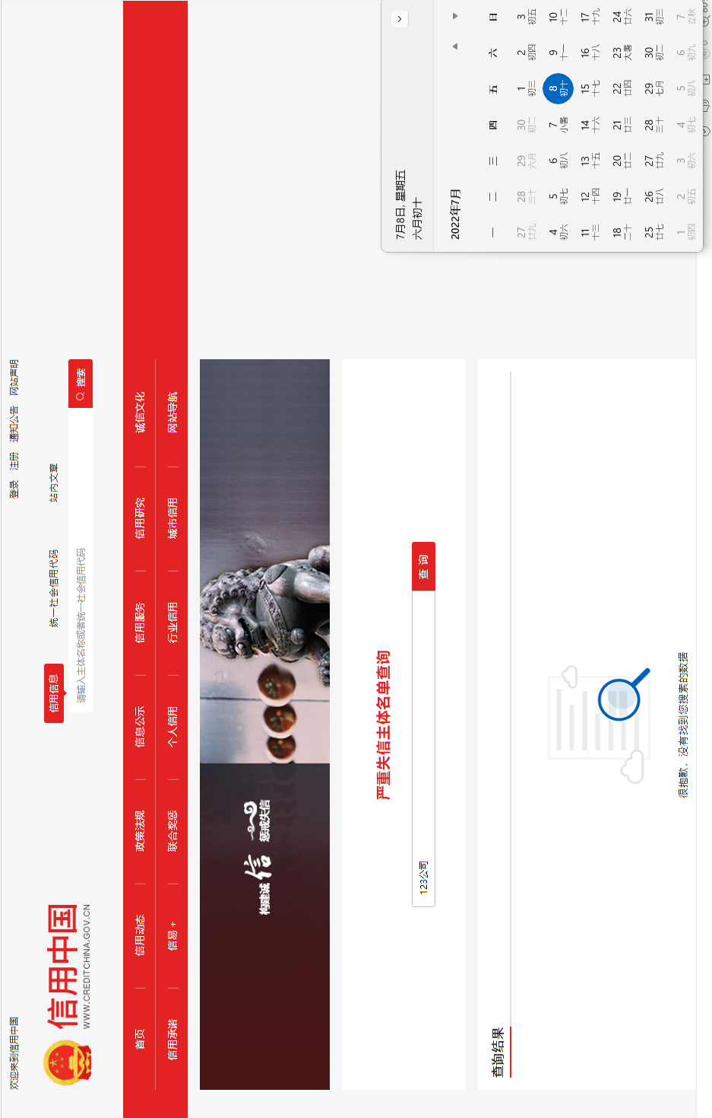相关信用查询截图示例（共五个，截图时间应在谈判公告发布时间之后）

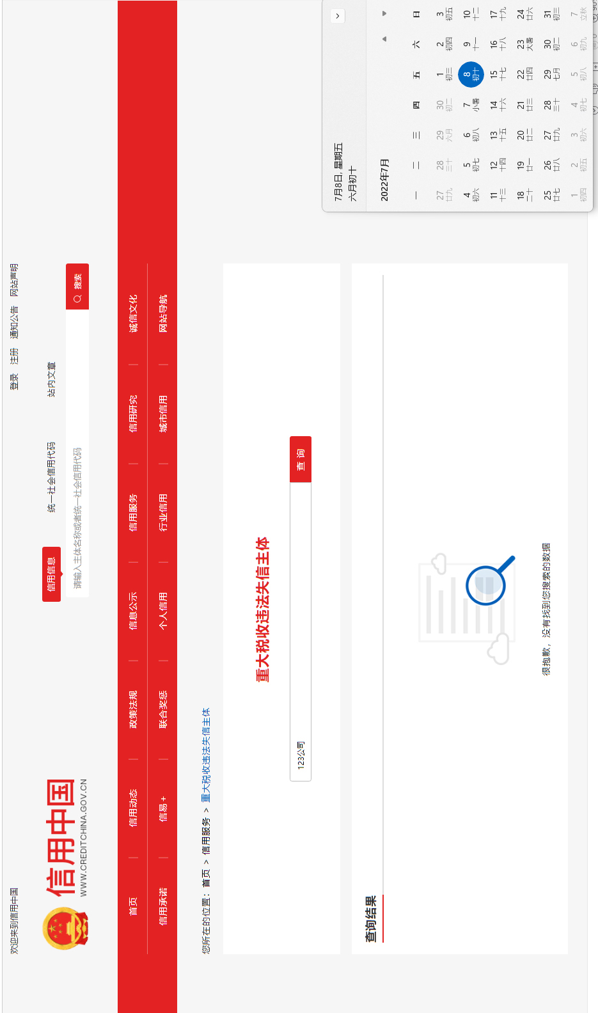

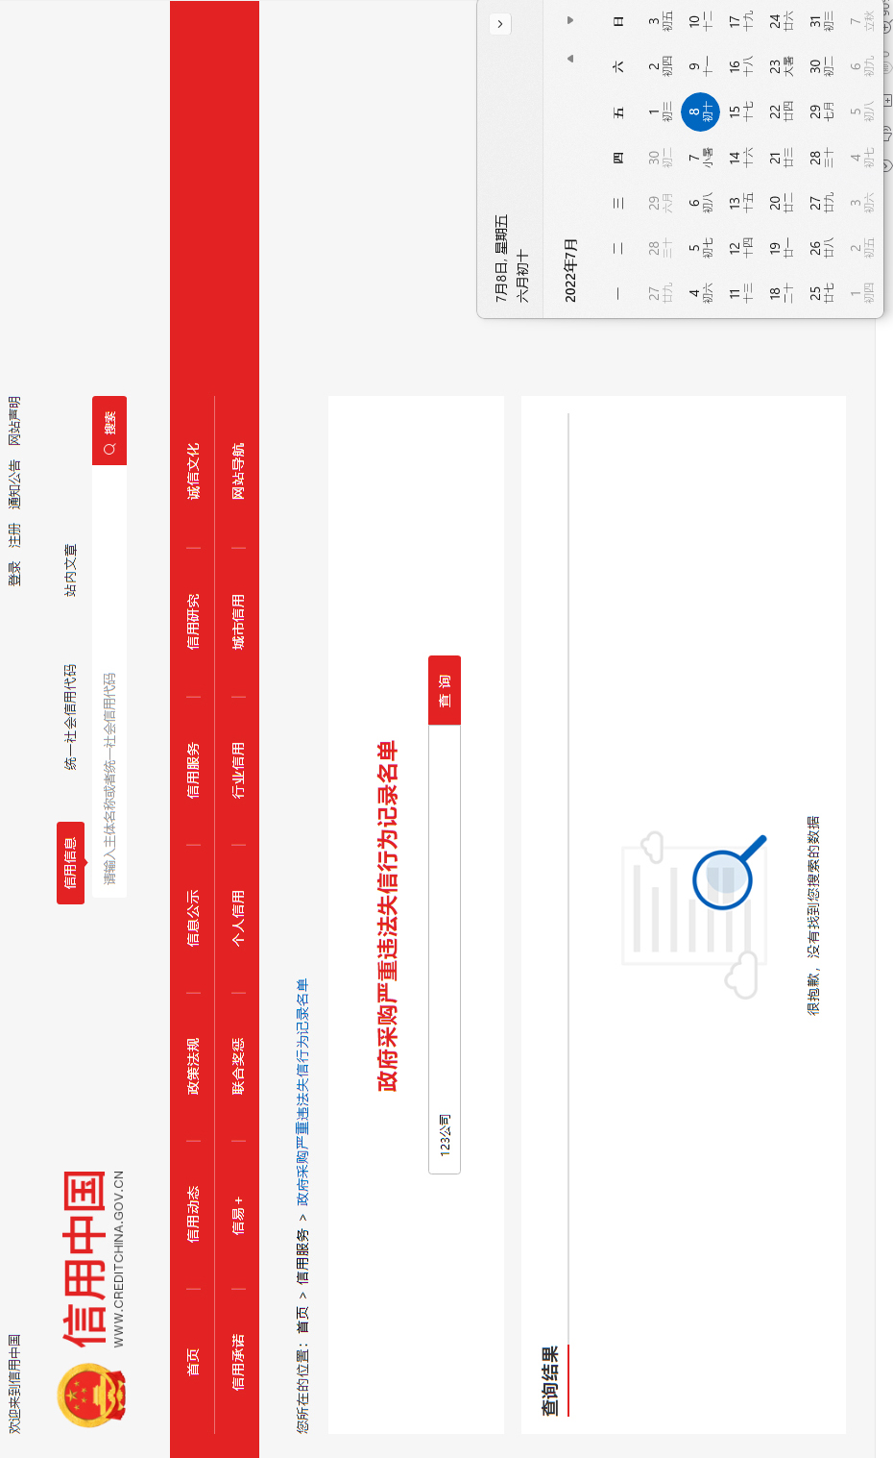

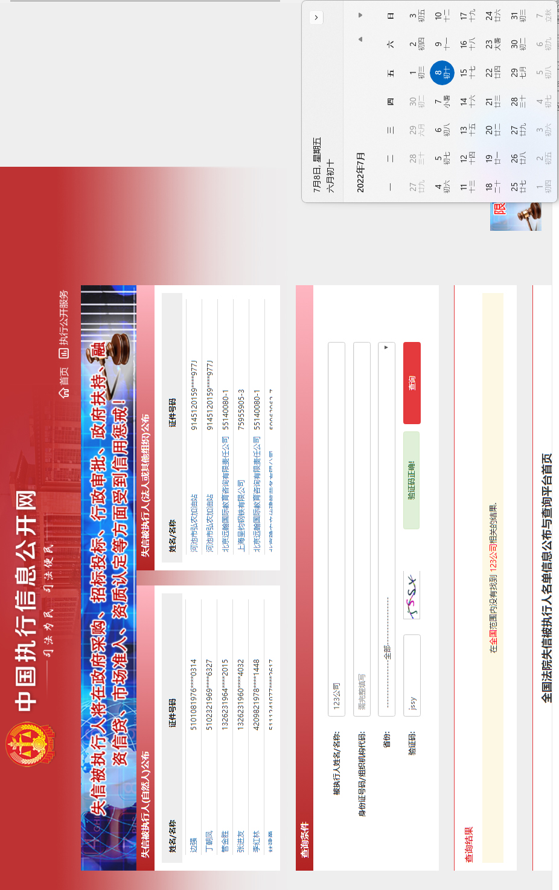

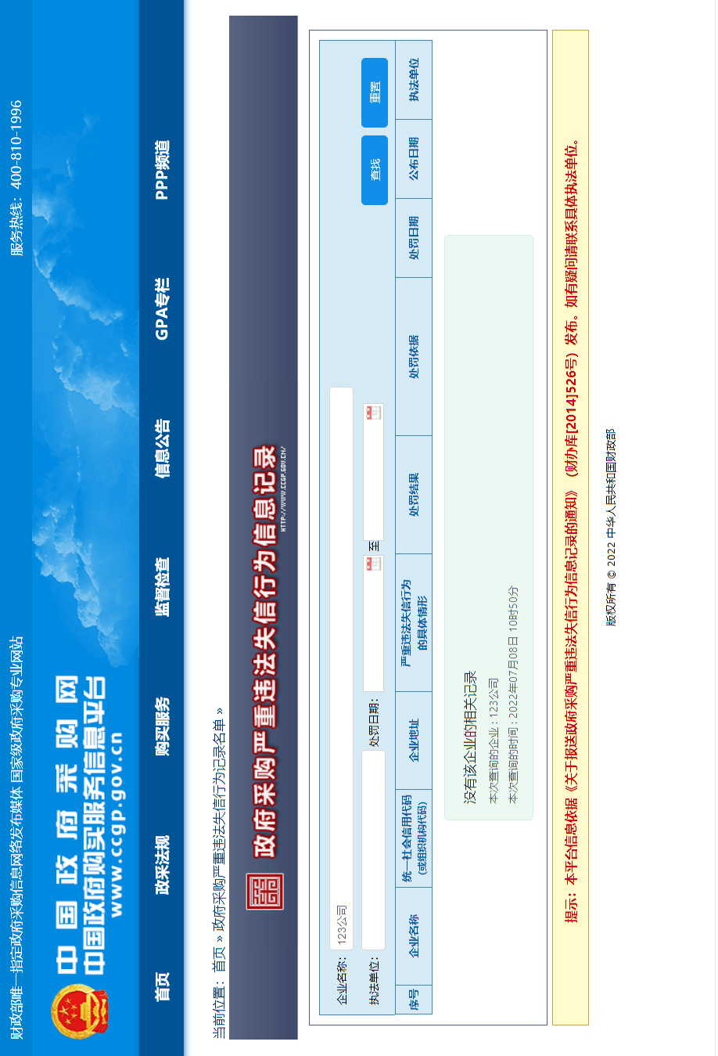

（4）提供参加政府采购活动前三年内（成立不足三年的从成立之日起算），在经营活动中没有重大违法记录响应商具有履行合同所必需的设备和专业技术能力；响应商及（法定代表人、股东、管理人员、员工）与其他响应商不存在：参股、隶属、管理、交叉任职等关联关系或其他有可能影响到采购活动公正性利害的关系。（提供加盖单位章的承诺函）。

承诺函

致：海南省技师学院

我单位郑重声明：

1．我单位在参加政府采购活动前三年内（成立不足三年的从成立之日起算），在经营活动中没有重大违法记录；

2．我单位具有履行合同所必需的设备和专业技术能力；

3．我单位及（法定代表人、股东、管理人员、员工）与其他响应商不存在：参股、隶属、管理、交叉任职等关联关系或其他有可能影响到采购活动公正性的利害关系。

如有不实，我单位愿意承担对此所引起的一切后果。

特此承诺。

供应商： （盖章）

日 期： 年 月 日

1. 质量及其他事项承诺函。

致：海南省技师学院

我单位郑重承诺：

1.货物为原制造商制造的全新产品，整机无污染，无侵权、无隐患，在境内可安全合法使用。

2.交付验收符合中华人民共和国国家安全质量标准、环保标准或行业标准；符合响应承诺中甲方认可的合理最佳配置、参数及各项要求。

3.货物为原厂商未启封全新包装，具出厂合格证，序列号、包装箱号与出厂批号一致，并可追索查阅。

4.产品提供两年质保，质保期内对所供货物实行包修、包换、包退、包维护保养。

如有不实，我单位愿意承担对此所引起的一切后果。

特此承诺。

供应商： （盖章）

日 期： 年 月 日

1. 供应商认为对响应有利的其他证明材料。

七、用户需求响应情况

项目名称：第三届全国技能大赛电工项目(国赛精选)集训设备采购项目

标包编号：HNSJSHWFW-2025-27

说明：响应人必须仔细阅读磋商文件“用户需求书”的相关内容商务、技术条款，响应人递交的响应文件相关内容条款与招标文件要求不同时，应逐条列响应表中，否则将认为响应人接受招标文件的要求，且仅为无偏离接受要求。

|  |  |  |  |  |  |
| --- | --- | --- | --- | --- | --- |
| 序号 | 内容 | 采购需求书中的要求 | 响应人的响应（逐条对应编写） | 偏离情况说明（＋/-） | 相关证明材料的页码索引（如有） |
|  |  |  |  |  |  |
|  |  |  |  |  |  |
|  |  |  |  |  |  |
|  |  |  |  |  |  |
|  |  |  |  |  |  |
|  |  |  |  |  |  |
|  |  |  |  | 表列内容需与需求清单逐一响应比对 |  |
| 备注 |  | | | | |

说明：

1．此表为表样，行数可自行添加，但表式不变。

2．是否偏离用符号“+、-”分别表示正偏离、负偏离，必须逐次对应响应。（正偏离意为优于采购需求书条款）

3．响应供应商在此表的基础上，供应商对提供的设备产品品牌、型号、参数说明书、配套软件资源教学资源包（截图）及其他相关说明资料、培训方案、承诺函并加盖设备制造商企业公章，材料必须真实有效。

响应人名称：（盖公章）

法定代表人或授权代表签字：

日 期：

**第六章评审办法**

1.谈判小组根据“资格审查表”对响应文件的资格进行评审，只有对“资格审查表”所列各项作出实质性响应的响应文件才能通过初步审查。对是否实质性响应谈判文件的要求有争议的响应内容，谈判小组将以记名方式表决，得票超过半数的供应商有资格进入二次报价阶段，否则将被淘汰。

2. 谈判小组将审查响应文件有关资格证明文件是否齐全有效、响应有效期是否满足要求、是否实质性响应谈判文件的要求。

**3.进入二次报价后的供应商，谈判小组将从质量和服务均能满足谈判文件实质性响应要求的供应商中，按照最后报价由低到高的顺序选出3名以上成交候选供应商。采购人在收到评审报告后3个法定工作日内，对确定成交供应商没有提出异议的，且最后报价最低的原则确定成交供应商。**

**4．根据财政部、工业和信息化部2020年12月18日颁布的《政府采购促进中小企业发展管理办法》（财库﹝2022﹞19号）规定，对小、微企业予以价格评分适当优惠。若供应商为小型或微型企业者，其参与评分的响应报价取值按响应报价的90%计（即按响应报价扣除10%后计算）。**

**资格审查表**

项目名称：第三届全国技能大赛电工项目(国赛精选)集训设备采购项目

标包编号：HNSJS-HWFW-2025-27

|  |  |  |  |
| --- | --- | --- | --- |
| **序号** | **审查项目** | **资格审查评议内容** | **供应商** |
| 1 | 企业证件 | 具有企业法人资格的供应商，提供合法有效的三证合一的营业执照。 |  |
| 2 | 响应保证金 | 无须提供 |  |
| 3 | 良好的商业信誉和健全的财务会计制度 | 提供会计师事务所出具的2024年度财务审计报告的复印件或者2025年01月至今任意3个月的财务报表的复印件。(需包含资产负债表、利润表） |  |
| 4 | 诚信及能力要求 | 1.没有列入严重失信主体名单、重大税收违法失信主体、政府采购严重违法失信行为记录名单、失信被执行人的响应人。（可提供“信用中国”网站（www.creditchina.gov.cn）、中国政府采购网（www.ccgp.gov.cn）、中国执行信息公开网（http://zxgk.court.gov.cn/shixin/）相关查询记录的网页打印件加盖本单位公章，截图时间应在询价公告发布时间之后，如查明存在相关失信行为取消响应资格和中选资格）。（提供查询记录的网页打印件加盖本单位公章）。 |  |
| 2.响应商在参加政府采购活动前三年内（成立不足三年的从成立之日起算），在经营活动中没有重大违法记录；具有履行合同所必需的设备和专业技术能力；响应商及（法定代表人、股东、管理人员、员工）与其他响应商不存在：参股、隶属、管理、交叉任职等关联关系或其他有可能影响到采购活动公正性的利害关系。（提供加盖单位章的承诺函）。 |
| 5 | 良好的纳税记录和良好的社会保障资金缴纳记录 | 提供2025年至今任意一个月的税收证明和社会保障缴费记录 |  |
| 6 | 报价 | 报价符合谈判文件要求 |  |
| 7 | 服务期限 | 满足谈判文件要求 |  |
| 8 | 承诺书 | **提供书面承诺函** |  |
| 9 | 其它 | 无其它谈判文件认定的无效条件 |  |
| **结 论** | |  |  |

**注：**1。资格审查内容中的每一项均为必需条件，请各谈判供应商仔细对照，如有其中任何一项不满足，均会导致资格预审不合格，请认真对待。

2．编制在响应文件中涉及资格审查的所有证件可不用提供原件进行审核、但是所有证件必须提供清晰复印件并加盖响应单位公章。各谈判供应商应确保所提供的材料真实有效，采购单位保留开标后对相关证件进行核查的权利。施服务期间，成交供应商应确保所有人员配备到位。

3．在表中的各项只需填写“√/通过”或“×/不通过”。

4．在结论中按“一项否决”的原则，只有全部是√/通过的，填写“合格”；只要其中有一项是×/不通过的，填写“不合格”。

5．结论是合格的，才能进入下一轮；不合格的被淘汰。

**竞争性谈判第二次报价单**

报价一览表

项目名称：第三届全国技能大赛电工项目(国赛精选)集训设备采购项目

标包编号：HNSJS-HWFW-2025-27

|  |  |  |
| --- | --- | --- |
| **采购项目内容** | | 第三届全国技能大赛电工项目(国赛精选)集训设备采购项目 |
| **响应报价总计** | （小写）：￥  （大写）： | |
| **交货期限** | 日历天 | |
| **交货地点** |  | |
| **质量承诺** |  | |
| **备注** |  | |

供应商名称：（公章）

法定代表人或授权代表：（签字）

注：在开标时，供应商携带此第二次报价函，并盖好公章。开标现场招标代理工作人员通知开始第二次报价时，供应商方可提交第二次报价函，如未携带此第二次报价函，视为放弃本项目响应。